ĐẠI HỌC ĐÀ NẴNG

**TRƯỜNG ĐH SƯ PHẠM KỸ THUẬT**



**BÀI TẬP 1**

**Giáo viên hướng dẫn: Đỗ Phú Huy  
 SVTH : Hồng Quang Mỹ**

Bài Tập 1: Tìm hiểu trello là gì? Sử dụng thế nào?

* Trello là là một công cụ để phối hợp công việc hiệu quả giúp cho mọi người trong team chỉ cần nhìn qua là biết được có những đầu việc nào, ai đang làm gì, và làm đến giai đoạn nào rồi. Trello là một công cụ Freemium, tức là bạn có thể xài miễn phí cho đến khi cần những tích năng nâng cao và đặc biệt chỉ có bản trả tiền mới có thì bạn mới phải trả.
* Thật ra Trello cũng như tập hợp 1 đống Post-It note mà mọi người ai cũng đều sử dụng qua để ghi chú lại những việc mình cần làm. Trello không có quá nhiều khái niệm phức tạp, nhìn vào có thể hiểu liền và sử dụng ngay được.

Trello sử dụng thế nào:

* **Card**: là một thẻ thông tin có Title, Description dùng để lưu trữ công việc. Một Card có thể dùng để ghi task (công việc), feature (tính năng sản phẩm), question (câu hỏi), note (ghi chú)… tùy cách bạn sử dụng. Mỗi card sẽ có checklist để bạn chia đầu việc nhỏ hơn. Bạn có thể comment, attach hình ảnh trên card để thuận tiện cho việc trao đổi giữa các thành viên.
* **List**: là một danh sách tổng hợp các card thuộc chung 1 tình trạng hoặc 1 tính chất khác nhau. Ví dụ: List Doing bao gồm những card đang được thực hiện. List Done chứa những card đã hoàn thành.
* **Board**: là một bảng thường tương đương với 1 project hoặc 1 mảng công việc. Trong một board có thể có nhiều List để chia tình trạng của những đầu việc của project đó cho tiện theo dõi.
* **Organization**: là tổng hợp những board và member của 1 công ty
* Khi 1 task được làm xong, bạn chỉ cần kéo card từ cột Doing sang Done. Không phải ngồi gõ, đổi tình trạng như những công cụ quản lý công việc khác.
* Để nhập một card (task) mới, chỉ cần click vào trong List To-Do để bắt đầu ghi chú title của card cần làm. Như vậy khi ghi chú công việc sẽ rất nhanh chóng và hiệu quả. Hình dung là khi sếp đang thao thao bất tuyệt về những việc cần làm trong tuần, bạn đã có thể ghi chú và khi sếp xong là bạn đã list được hết việc của mình trên Trello để có thể làm ngay.

Bài tập 2: Tạo một project sử dụng trello, thêm các hoạt động trên đó.

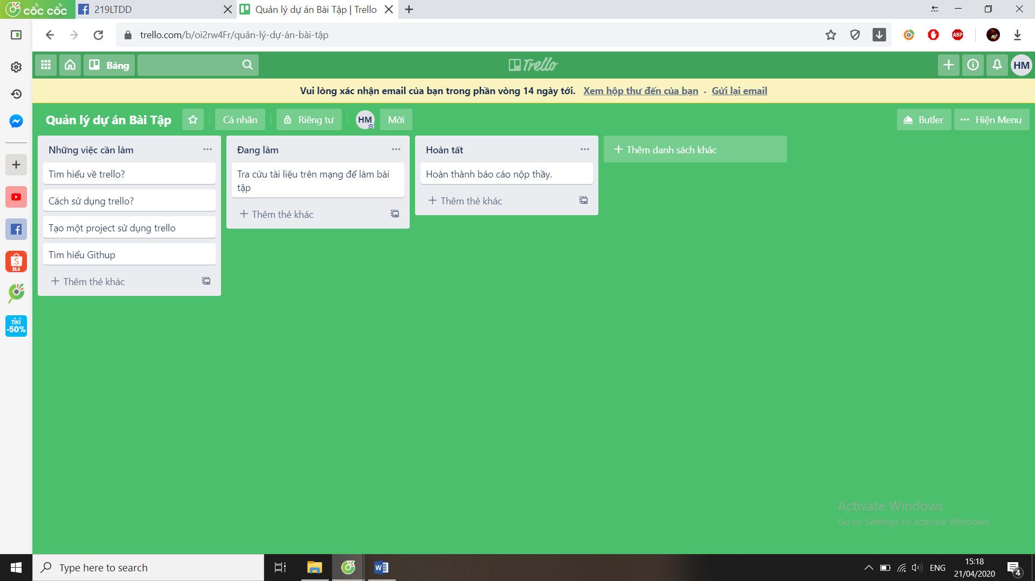

Hình 1 Đã hoàn thành 1 project cơ bản

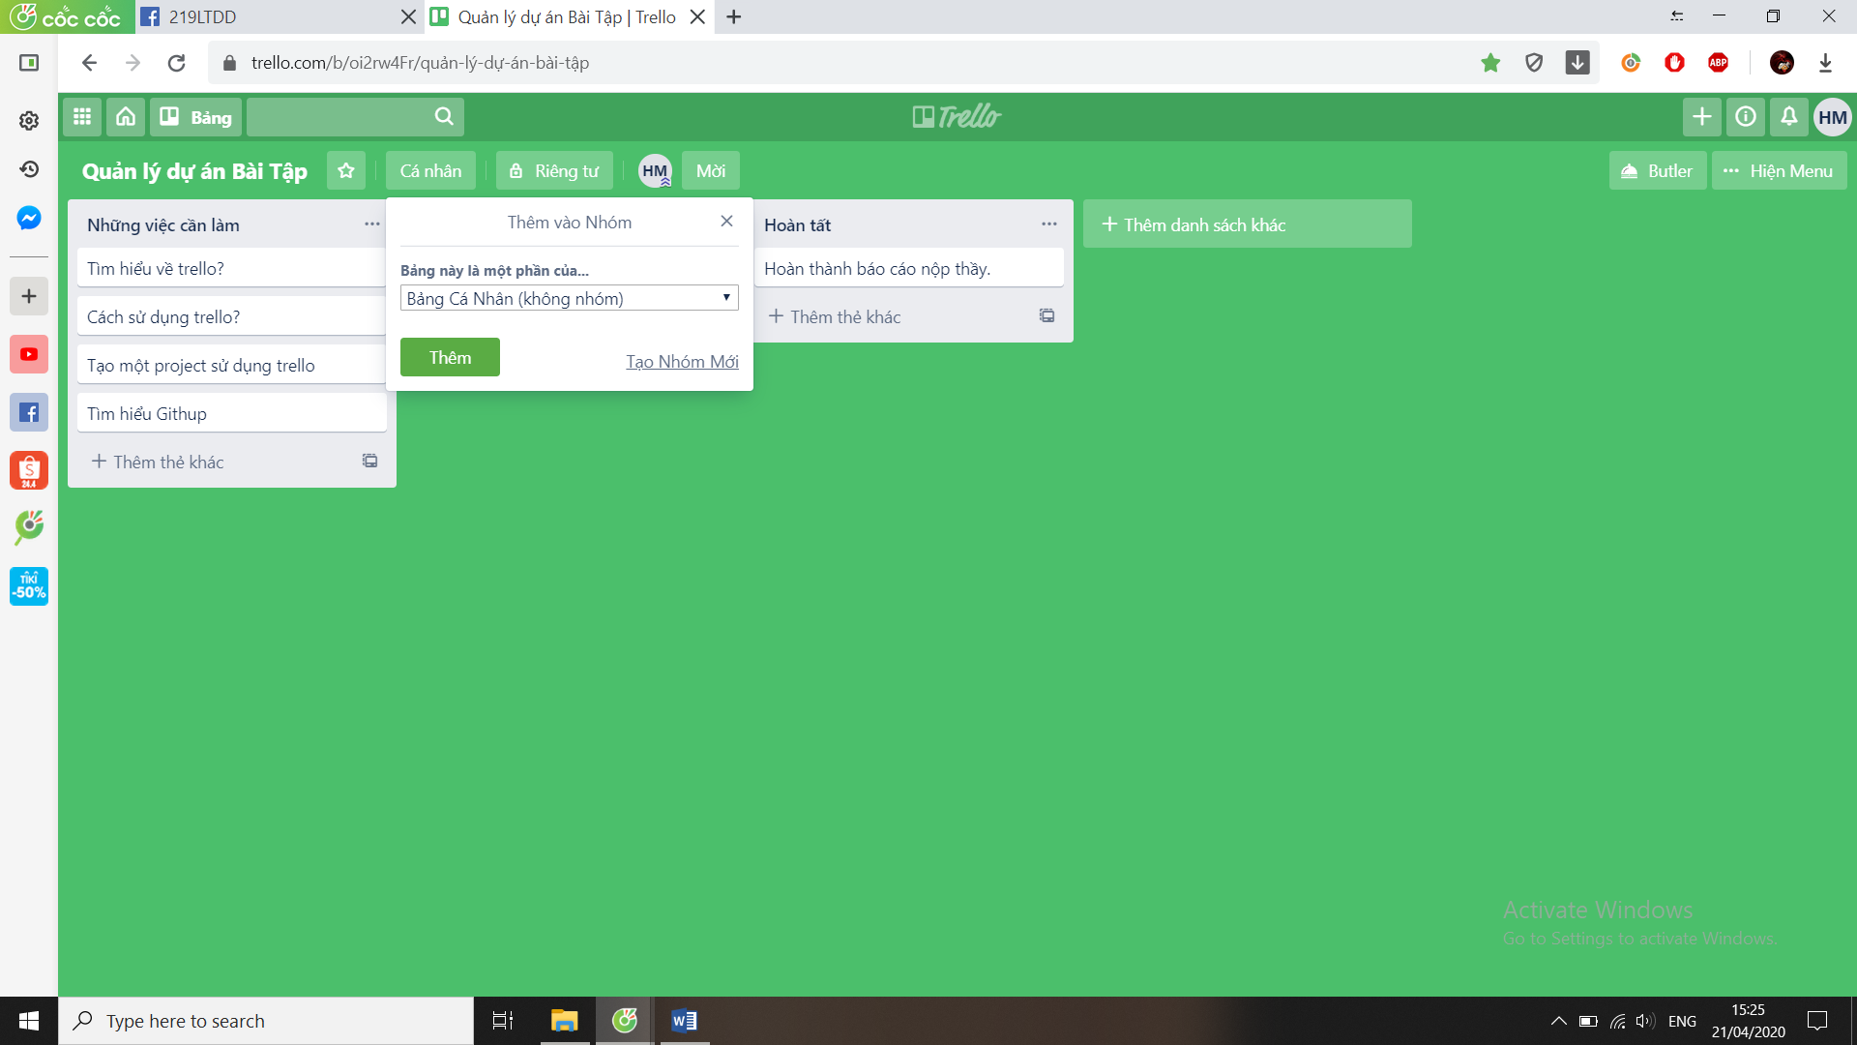

Hình 2 Vì đây là làm cá nhân nên không tạo nhóm trong này.

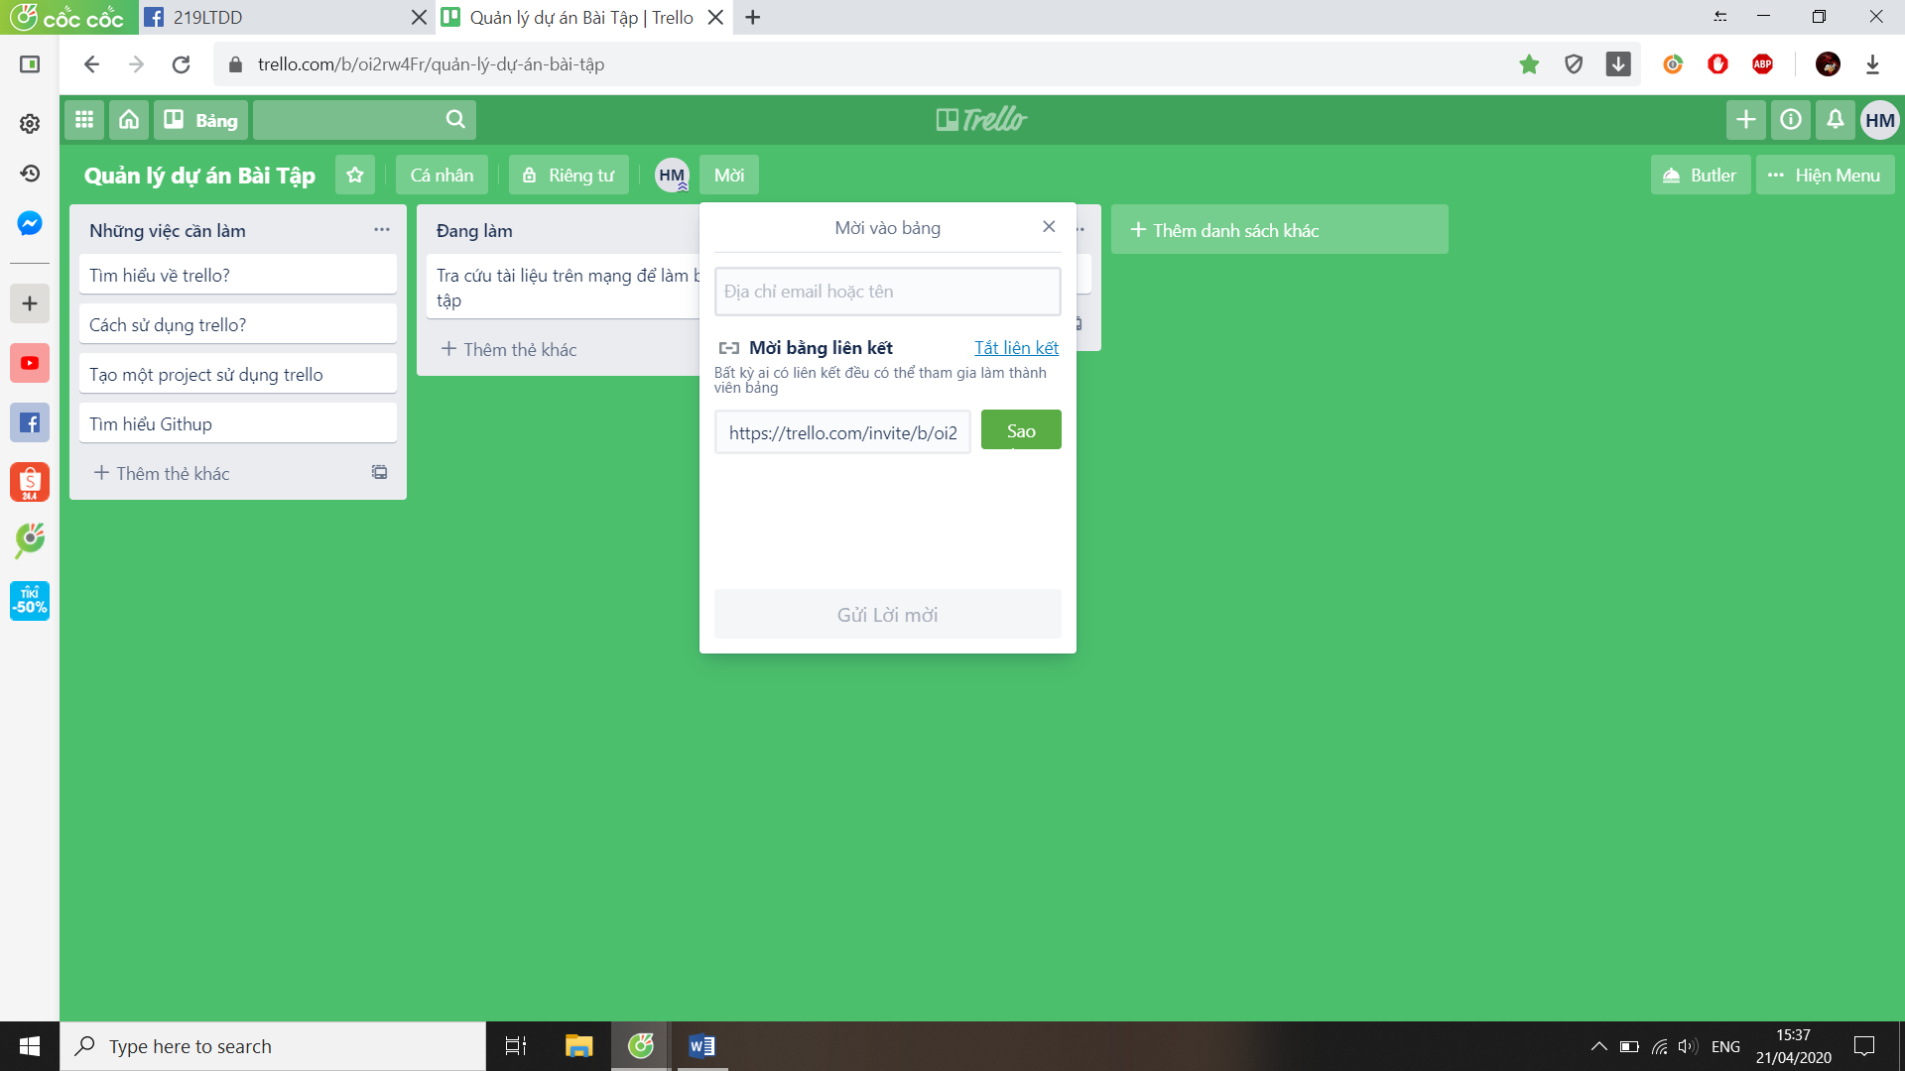

Hình 3 Mời bạn bè vào nhóm làm việc

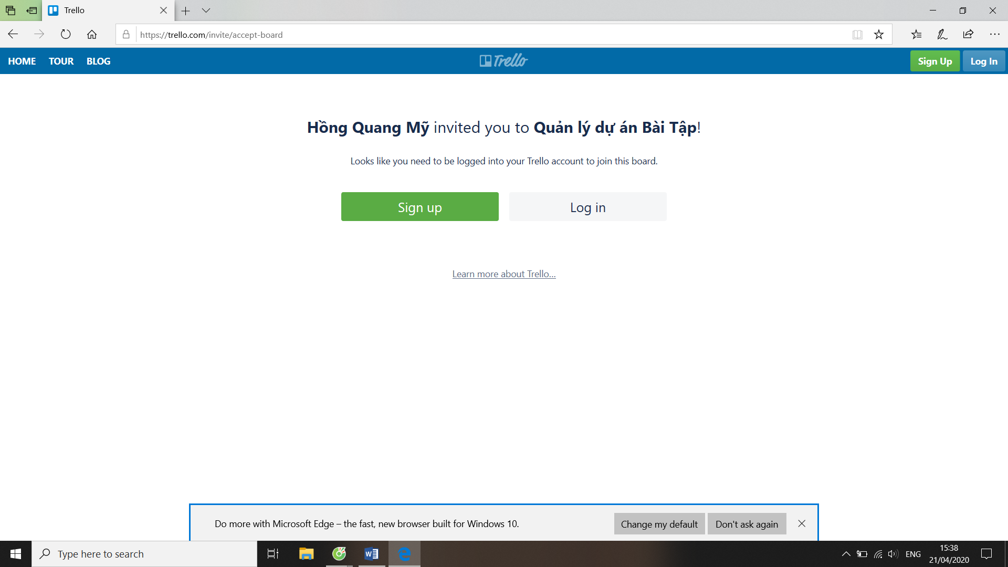

Hình 4 Đây là link bạn chia sẻ

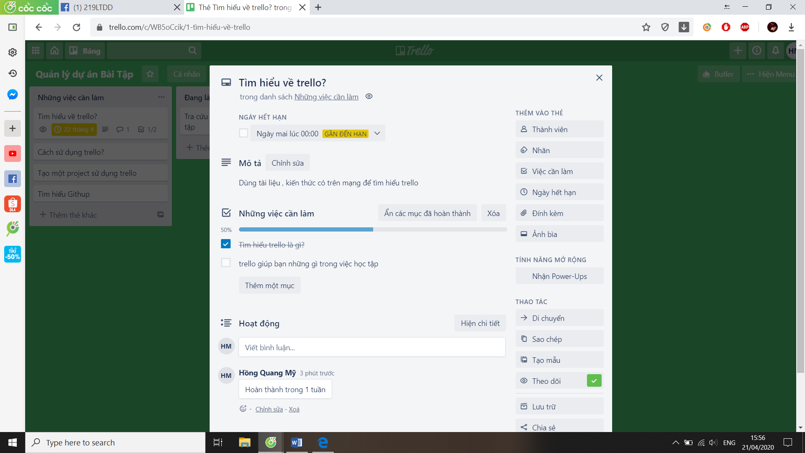

Hình 5 Hoàn chỉnh 1 công việc cần làm

* Những nội dung có trong hình 5:
* Thêm mô tả cho công việc.
* Thời hạn deadline.
* Việc cần làm ( Đánh giá tiến độ đã làm qua từ mục )
* Đã comment
* Đây là cá nhân nên em không thêm thành viên vào bên ngoài.
* <https://trello.com/b/oi2rw4Fr/qu%E1%BA%A3n-l%C3%BD-d%E1%BB%B1-%C3%A1n-b%C3%A0i-t%E1%BA%ADp>

Bài tập 3: Tìm hiểu github. Cách quản lý source code, commit code lên github. Push một project của mình lên github.

* GitHub là một hệ thống quản lý dự án và phiên bản code, hoạt động giống như một mạng xã hội cho lập trình viên. Nhưng cách sử dụng GitHub như thế nào? Nó sử dụng để hợp tác nhiều người lại với nhau, từ mọi nơi trên thế giới, lên kế hoạch, theo dõi và làm chung một dự án.

Cách quản lý source code:

* Chúng ta tổ quản lý source code trên máy sẽ được lưu trữ trong local repo, Khi có internet chúng ta có thể “đồng bộ” local repo lên online, tức là sync lên remote repo.
* Khi trong team hoàn thành các tính năng và đã sync lên cho server online ( remote repo) thông qua các thao tác ( commit & push).
* Thao tác cơ bản của 1 dev khi hoàn thành 1 tính năng:năng:
* **Commit**: Lưu các thay đổi từ thư mục đang làm việc (working coppy) vào server local (local repo)
* **Push**: Cập nhật các thay đổi từ server local ở máy(local repo) lên server online (remote repo)
* Các thành viên trong team cần lấy về sử dụng cần làm các thao tác:
* **Fetch**: Để “đồng bộ” mọi thứ thay đổi mới nhất từ server online (remote repo) về server local (local repo) chúng ta sử dụng lệnh fetch ( git fetch)
* **Pull**: Sau đó để “áp dụng” các thay đổi đó vào source code đang sử dụng.tức là cập nhật từ server local (local repo) vào thư mục đang làm việc (working copy) (git pull)

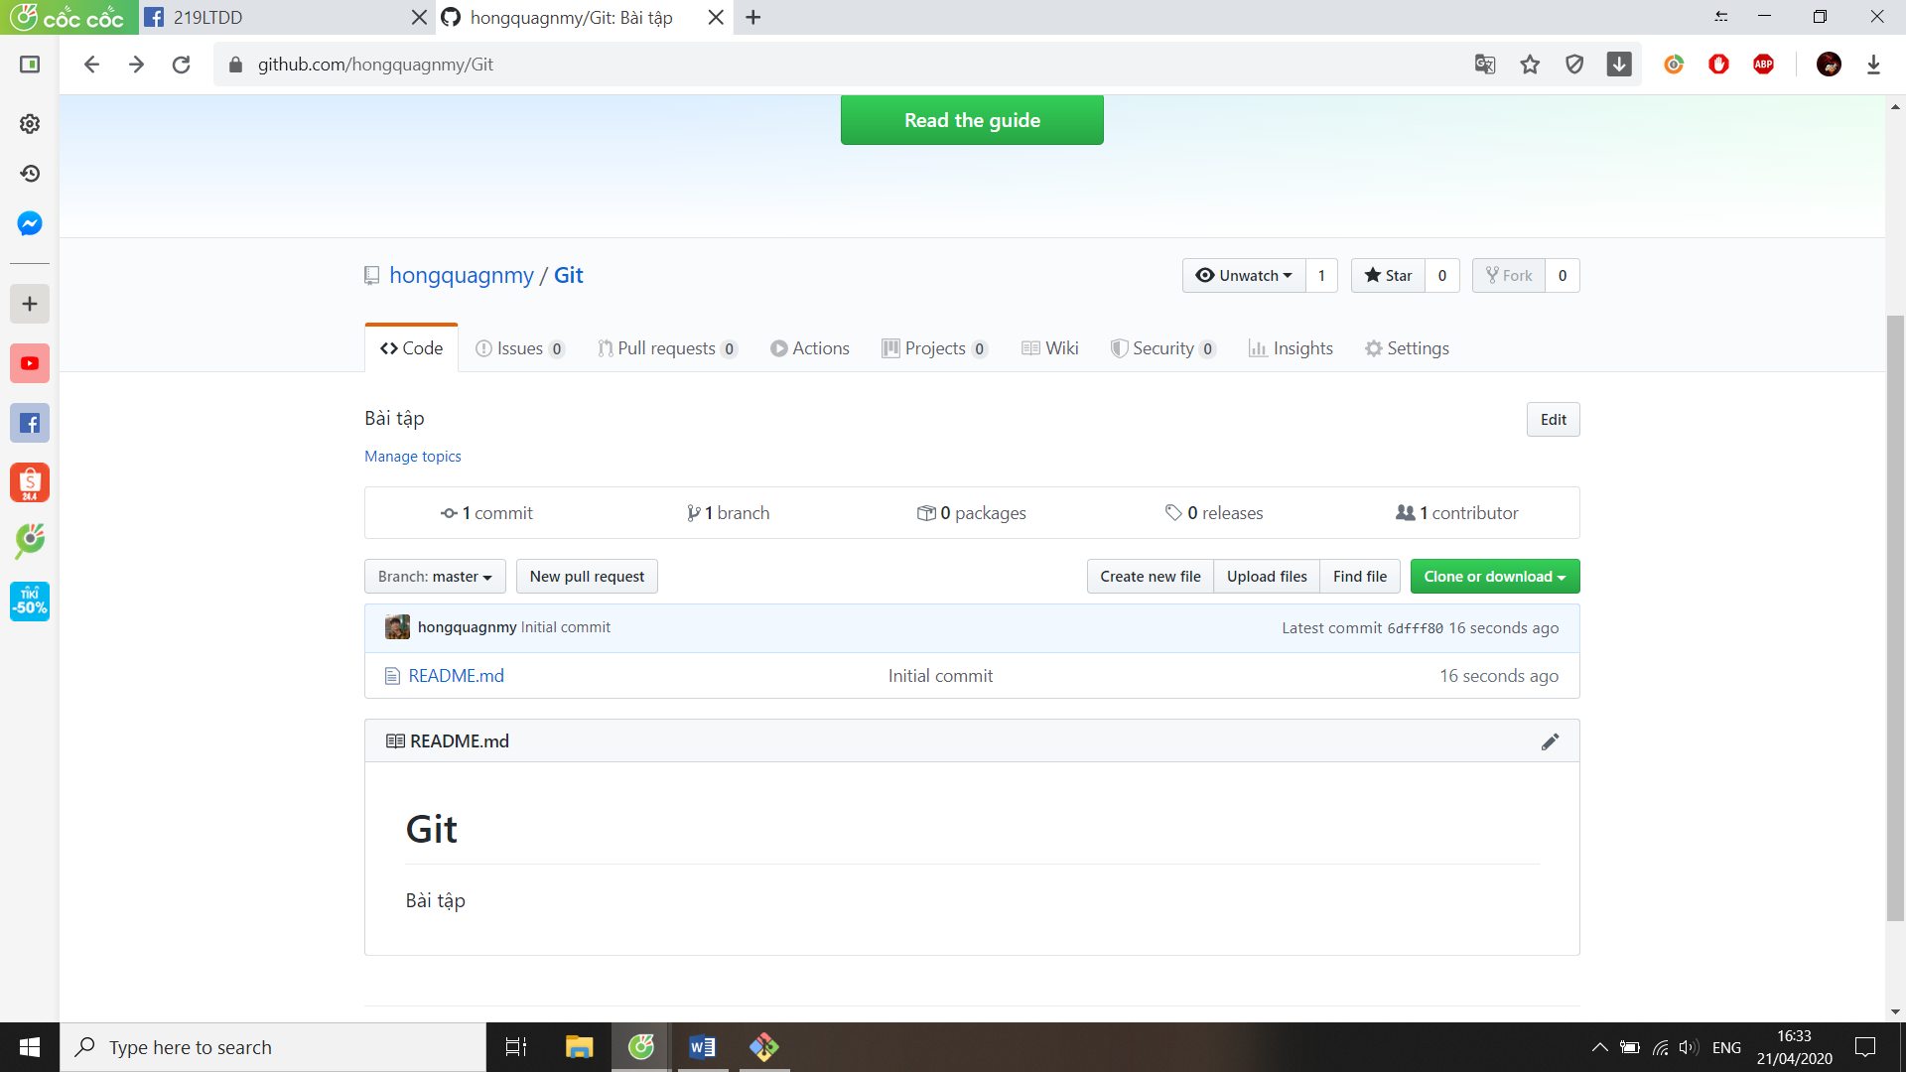

Hình 6 Đã tạo một kho lưu trữ